Визуализация информации на уроках математики
Аввакумова Ольга Николаевна
учитель математики МБОУ «Гимназия №2» ЕМР РТ
В наших реалиях обучение – сложный и трудоёмкий процесс. Ежегодно увеличивается объём информации, который необходимо обработать современному школьнику.
Как же всё таки помочь школьникам понять и запомнить сведения из различных предметов, грамотно структурировать школьный учебный материал? В этом, несомненно, поможет знание психологических особенностей восприятия информации. Структурированные и визуализированные данные увеличивают восприятие информации. Процитирую К. Ф. Гаусса: «математика – наука для глаз, а не для ушей», актуально и по сей день тем, что математика – предмет, в котором использование информационных технологий активизирует все виды учебной деятельности.
Мэри Поттер (Mary Potter), профессор Института исследования мозга и когнитивных процессов Массачусетского Технологического Университета (Brain and Cognitive Sciences at MIT), вместе с группой ученых в ходе ряда экспериментов открыла факт, что человеческому мозгу требуется всего лишь 13 миллисекунд, чтобы обработать любую иллюстрацию. Недавние исследования SSRN доказали, что примерно 65% людей—визуалы и предпочитают взаимодействовать с визуальной информацией. Новые форматы медиа и средства коммуникации влияют на культуру и общество. При клиповом мышлении мозг воспринимает информацию фрагментарно и небольшими порциями. Этому виду сознания приписывают самые разные симптомы и свойства — рассеянность внимания и концентрации, неспособность строить логические связи, неумение воспринимать большие объёмы данных. В обработке визуальной информации участвует примерно половина коры головного мозга. Ни одна анализаторная система не даёт такой полной информации об окружающем мире, как зрительная. Применение принципов визуального мышления дает порою колоссальный эффект. Сегодня у нас в распоряжении есть такие объемы информации, какие раньше люди себе и представить не могли, и все хотят узнать, о чем говорят данные.
Использование на уроках математики визуализации позволяет экономить временные затраты на прочтение информации, повышает интерес к предмету, позволяет преподать материал наглядно, эстетично и доступно.
Эффективно проходят уроки геометрии, стереометрии, уроки алгебры при прохождении функций и графиков и материал за рамками школьной программы, если используется различные формы и методы визуализации.
Имеются существенные проблемы в восприятии обучающимися математических терминов, обусловленные непоследовательным подходом к созданию связей между понятиями предмета.
По методам представления информации выделяют основные типы представления информации: портретные (круговые диаграммы и т.п.), сетевые (графы и т.п.), шкальные (графики, временная шкала, радиальная диаграмма и т.п.), иерархические (концептуальные и функциональные (блок-схемы и т.п.)) и комбинированные. Всё разнообразие видов визуализации представлено на рис.1.
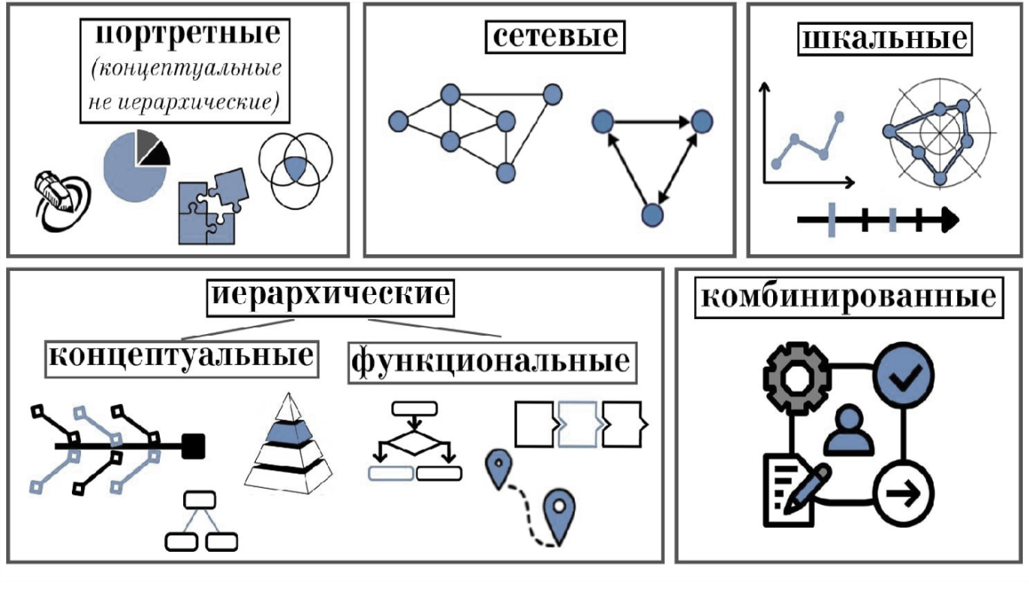
Рис.1 Виды визуализации
Применение в образовательном процессе некоторых техник визуализации учебной информации подтвердило её успешность.
Опорные конспекты как средство обучения способствуют наиболее осмысленному усвоению понятий, формированию глубоких знаний, их систематизации. (рис. 2) Экспериментально была доказана эффективность визуализации информации Шаталовым В.Ф.
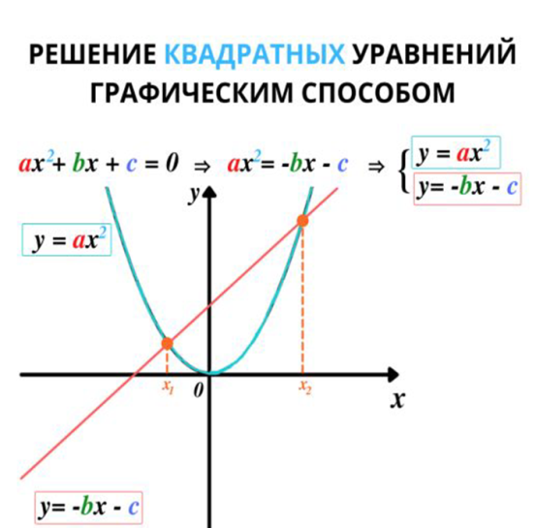
Рис. 2. Опорный конспект «Решение квадратных уравнений»
Схемы помогают обучающимся наглядно представить себе структуру (рис. 3). На схемах показаны не столько данные, сколько процессы, связи, описывающие понятия, соединены линиями, обозначающими связь между ними.
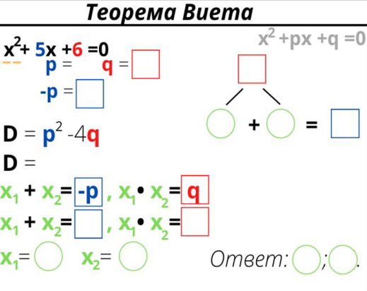
Рис. 3. Схема «Теорема Виета»
Если ученики владеют понятием в той или иной мере, то с помощью ассоциограмм можно активизировать имеющиеся знания, «разогреть», настроить на работу, помочь сформулировать тему урока. «Какие ассоциации возникают у вас, когда вы слышите слово «уравнение»? Заполните и прокомментируйте ассоциации. Сегодня на уроке мы будем говорить о … (ученики дополняют: уравнениях). После работы над параграфом можно еще раз вернуться и определить, какая информация была известна ученикам до его изучения. Это может очень вдохновить учеников (рис. 4).
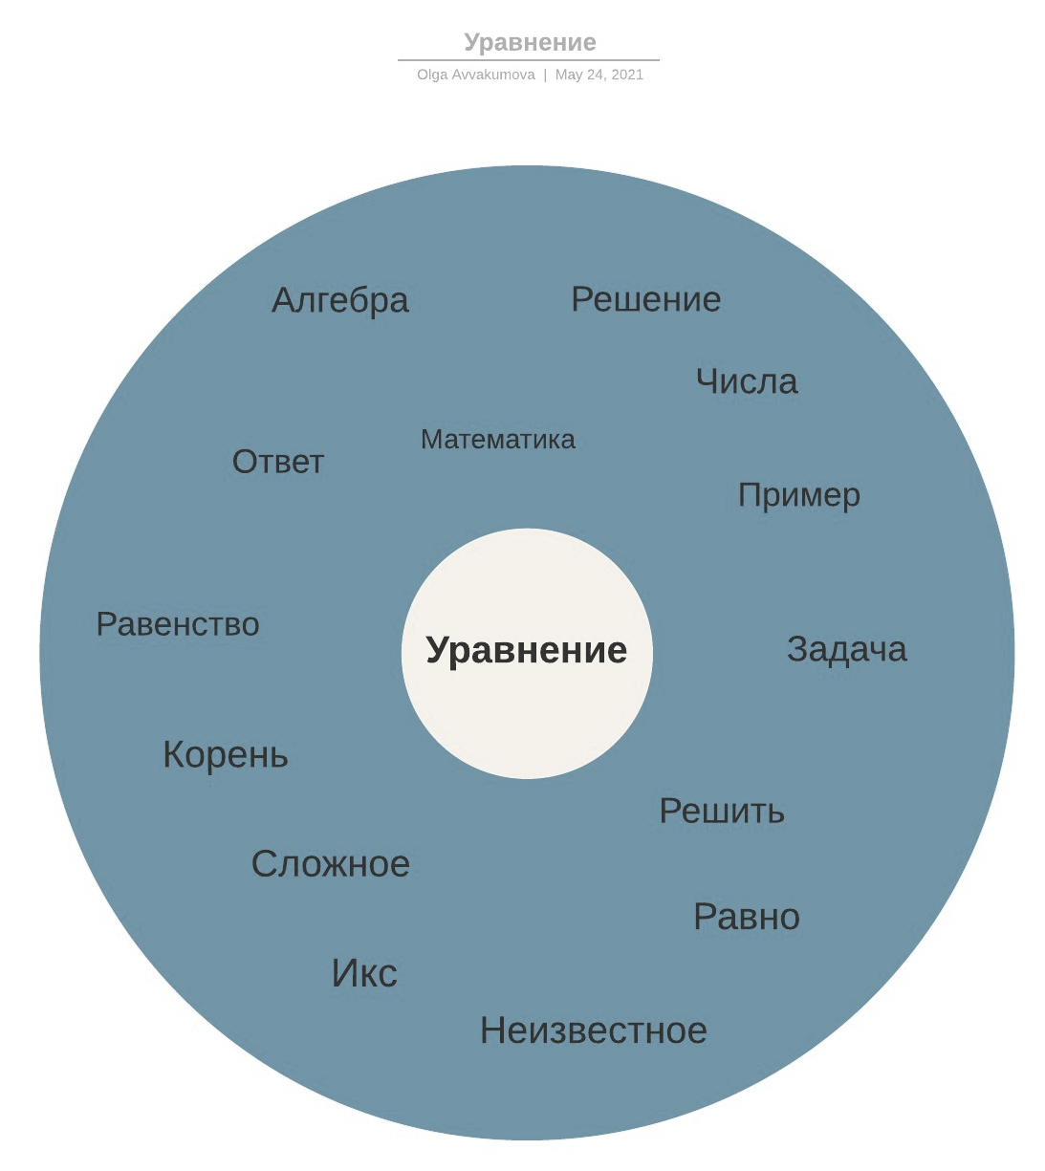
Рис. 4. Ассоциограмма «Уравнение»
Скрайбинг позволяет заинтересовать математикой не математиков, благодаря процессу модульной визуализации, средствами которого являются фотографии, небольшие понятные рисунки, картинки-пиктограммы, схемы, диаграммы, позволяющие в совокупности упорядочить большой объём информации (рис.5).
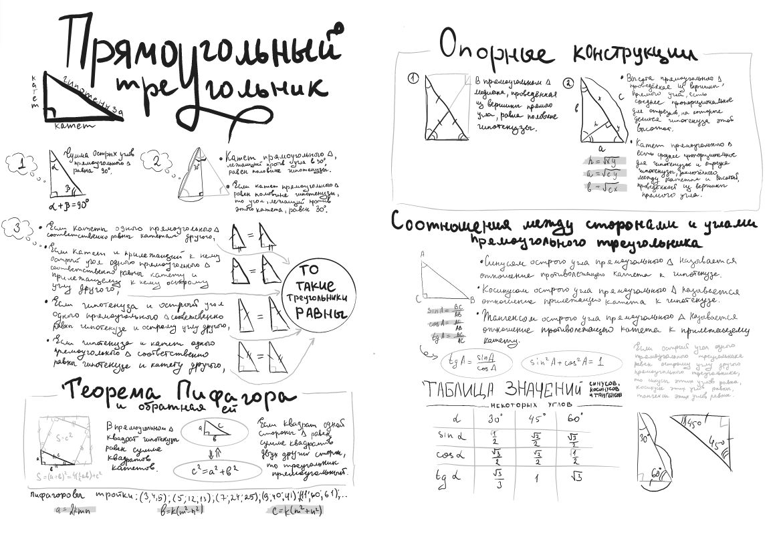
Рис. 5. Скрайб «Прямоугольный треугольник»
Технология интеллект-карт применима практически во всех областях, в разных видах работы. Ее использование особенно оправдано: когда нужно найти и сформулировать идею; если надо письменно зафиксировать ход мыслей; при планировании проекта; при работе с текстом; для структурирования материала; для упорядочивания знаний; при подготовке к тестам и экзаменам. Таким образом, нтеллект-карта поможет тем, чьи личные и профессиональные задачи ждут планирования, упорядочивания и структурирования. (рис.6). В старших классах ментальные карты можно использовать при защите индивидуальных проектов, что позволит в доступной и сжатой форме презентовать результаты своей работы.
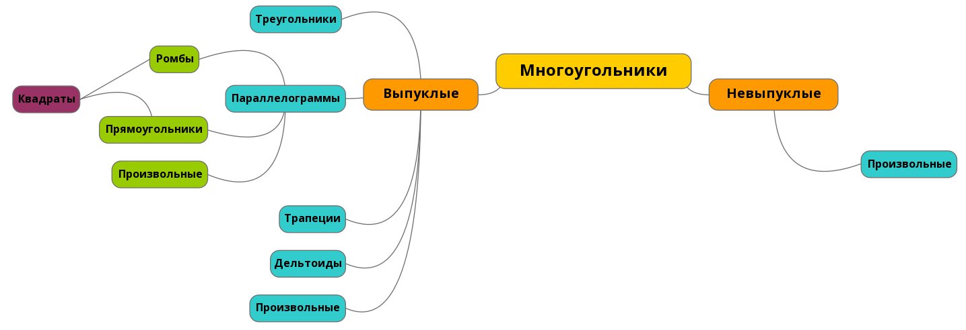
Рис. 6. Интеллект-карта «Многоугольники»
В заключение отмечу, что с одной стороны применяемые мной технологии визуализации информации экономят урочное время, позволяют получить целостную картину изучаемого понятия, заинтересовать математикой. А с другой стороны, значительно увеличивает подготовку к уроку, затрачивая личное время на перевод текстовой информации в визуальные образы: пиктограммы, рисунки и символы. Тем не менее использование современных педагогических техник визуализации способствует развитию визуального, критического мышления, математической культуры, повышению результативности и мотивированности обучения.

